**ReadMe – Server Side**

**Part C “WEB” course**

**לילך מויאל, ת"ז - 206085383**

**תזכורת על האתר**

אתר "MusiKal" נועד על מנת לעודד סטודנטים להתחיל לנגן ביחד ואף ללמד אחד את השני לנגן על מגוון כלים. האתר מאפשר למשתמש לחפש את המורה הפרטי המתאים לו ביותר ולהשתבץ באחד משיעורי הנגינה שמציע.

**מבנה תיקיות הפרויקט**

בתיקיית הפרויקט נמצאות התיקיות הבאות:

* תיקיית db : מכילה קבצי JavaScript המהווים חיבור לבסיס הנתונים, קבצי csv עם נתונים ראשוניים לקריאה וקובץ JS אחד המכיל את כל פונקציות ה-CRUD.
* תיקיית static : מכילה את הקבצים הסטטיים של הפרויקט (CSS, JS ותמונות)
* תיקיית views : מכילה את עמודי ה-PUG של האתר.

**קובץ יצירת נתונים createDB**

* יצירת הטבלאות:

ליצירת טבלת USERS יש להשתמש בנתיב – "/CreateUsersTable".

ליצירת טבלת LESSONS יש להשתמש בנתיב – "/CreateLessonsTable".

* הכנסת נתונים:

הכנסת נתונים ראשוניים לטבלת USERS מתבצעת בנתיב – "/InsertDataToUsers".

הכנסת נתונים ראשוניים לטבלת LESSONS מתבצעת בנתיב – "/InsertDataToLessons".

* + הכנסת הנתונים מתבצעת באמצעות קבצי csv. **אין לפתוח את הקבצים ולשמור מחדש** מכיוון שהפורמט של התאריכים חוזר להיות דיפולטיבי בכל כניסה לקובץ – זהו אינו הפורמט המתקבל ע"י mysql ולכן יש להריץ את שאילותות הinsert על הקובץ הקיים מבלי לשמור אותו שנית.
* הצגת טבלאות:

עבור הצגת טבלת USERS יש להשתמש בנתיב "/showUsers"

עבור הצגת טבלת LESSONS יש להשתמש בנתיב "/ShowLessons"

* מחיקת כלל הטבלאות: "/dropTables".

ניתן למחוק גם את כל אחת מהטבלאות בנפרד – למחיקת USERS יש להשתמש ב "/DropUsersTable".

למחיקת LESSONS יש להשתמש ב"/DropLessonsTable".

* בעבודה ישנו שימוש בPug

**פעילות המשתמש באתר ומסכים**

המסך הראשון אליו יוביל האתר הוא LoginPage , על מנת לוודא שהמשתמש אכן נמצא בבסיס הנתונים לפני שימשיך באתר. בדף זה ישנו form שנשלח לפונקציית findUser (בקובץ CRUD.js) בכדי לאמת מול בסיס הנתונים את פרטי המשתמש. (בדיקת המשתמש מתבצעת באמצעות שאילתת select)

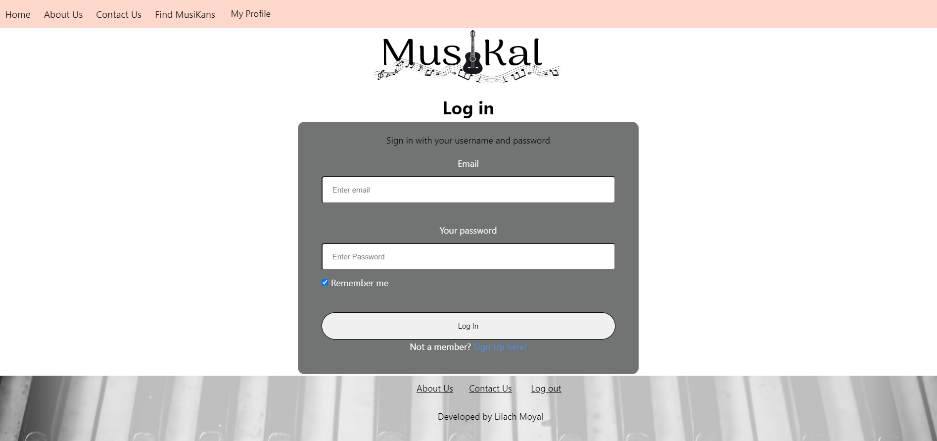

משתמש שאינו מחובר יכול ללחוץ על "Sign Up here!" ולהגיע אל עמוד הרישום ("SignUpPage") , עמוד זה מכיל טופס למילוי ע"י המשתמש ולאחר מכן נשלח לפונקציית CRUD שנקראת UserSignUp על מנת להכניס את הרשומות אל תוך בסיס הנתונים (הכנסת משתמש חדש באמצעות שאילתת insert)

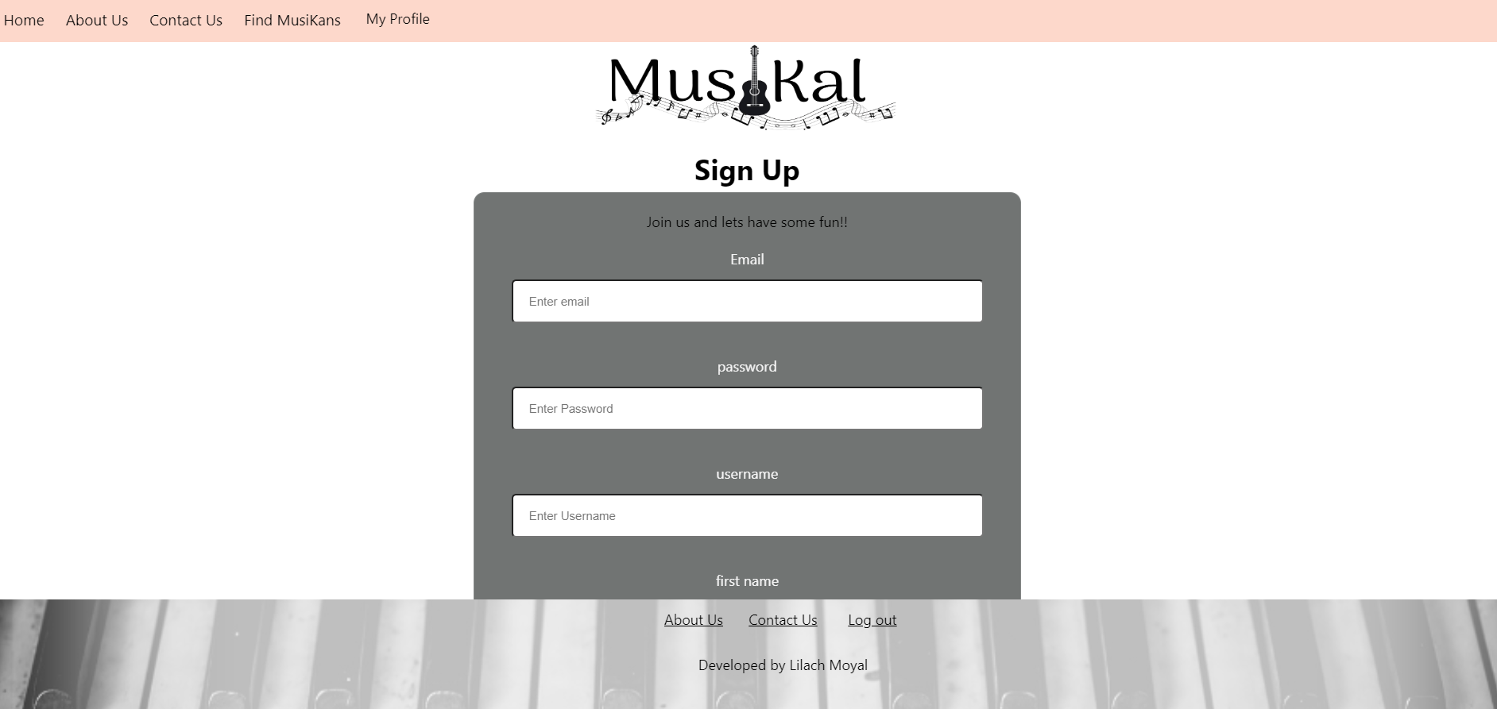

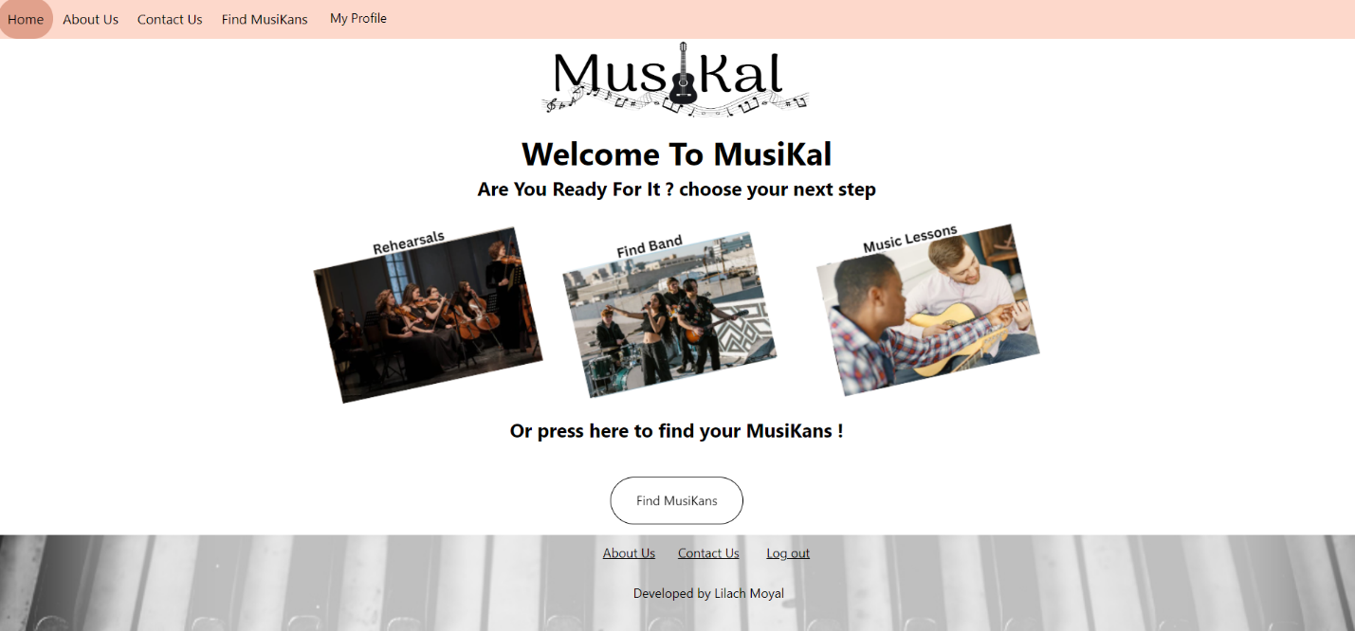לאחר שהמשתמש רשום ומחובר לאתר, מזהה הemail יישמר בעזרת cookies והמשתמש יועבר אל מסך “HomePage”. שם יוכל המשתמש להתחיל את ביקורו באתר ולהתקדם למסכים הבאים.

לחיצה על כפתור Find MusiKans מובילה את המשתמש לעמוד החיפוש (“Search”) שם יוכל לחפש מוזיקאים על פי כלי נגינה/עיר מגורים. ישנה תשתית למימוש חיפוש על פי מיקום , אך עוד לא מומשה אפשרות זו (לחיצה על checkbox תפעיל את שירותי המיקום ותבקש מהמשתמש אישור להשתמש במיקומו) . החיפוש נעשה ע"י פונקציית findMusikans שנמצאת בקובץ CRUD.js תוך שימוש בשאילתות select.

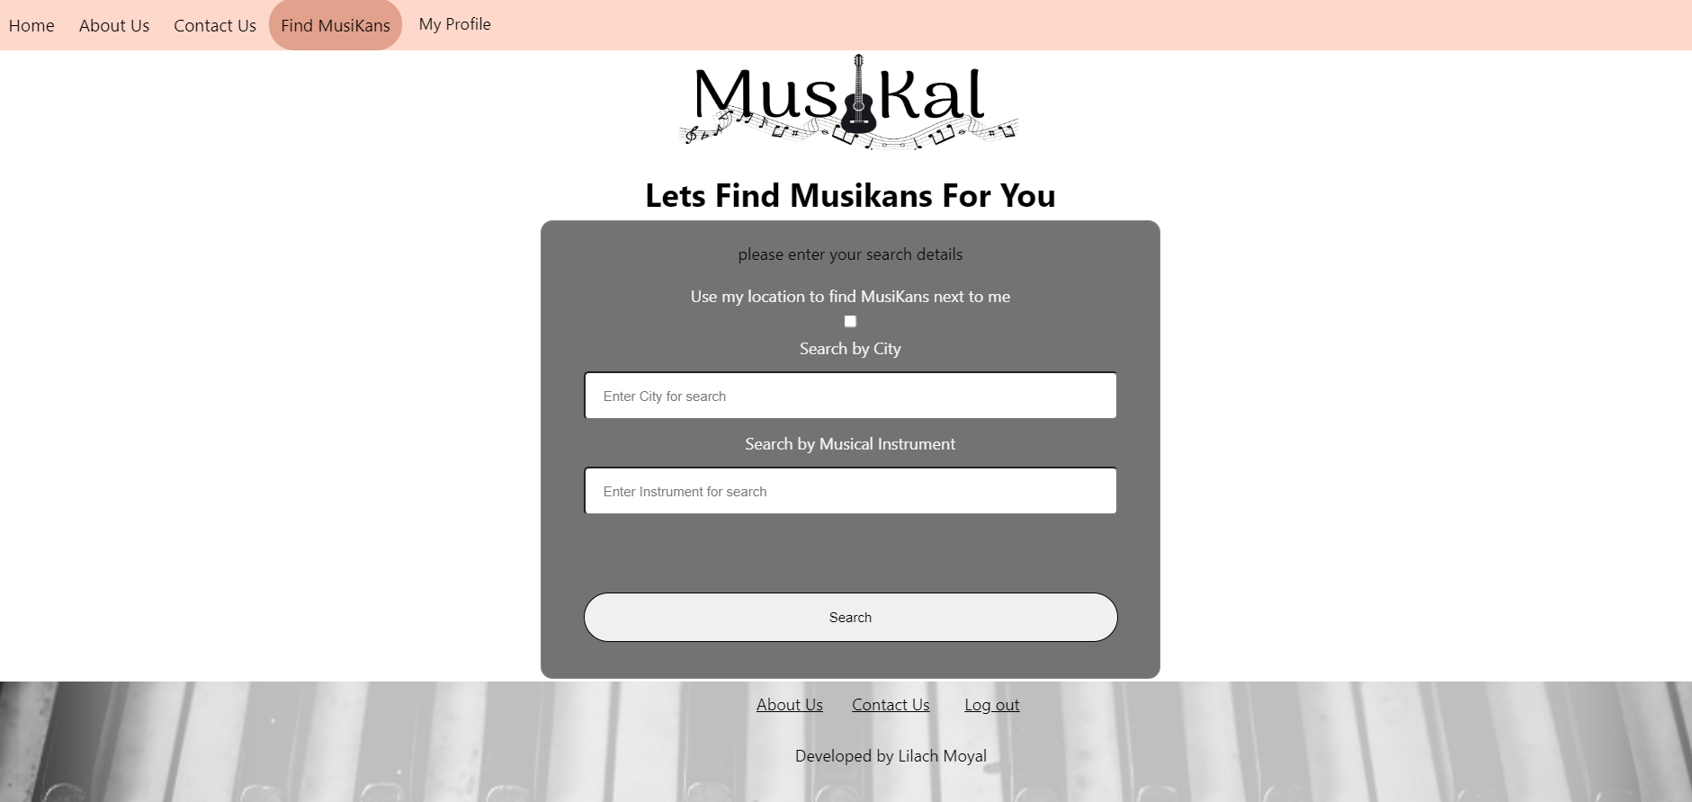

לאחר החיפוש, במידה ונמצאו נגנים העונים על הדרישות יגיע המשתמש אל עמוד “FindPlayers” שם יוצגו לו הנגנים הרלוונטיים .

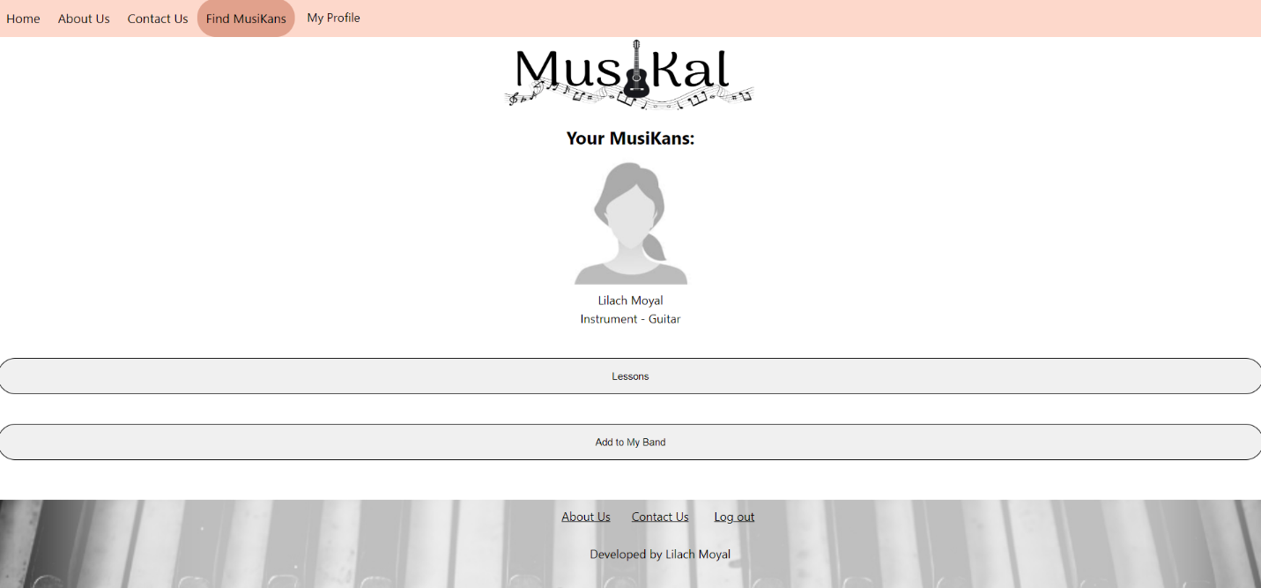

בלחיצה על כפתור Lessons יועבר המשתמש לעמוד השיעורים של המורה אותו בחר.

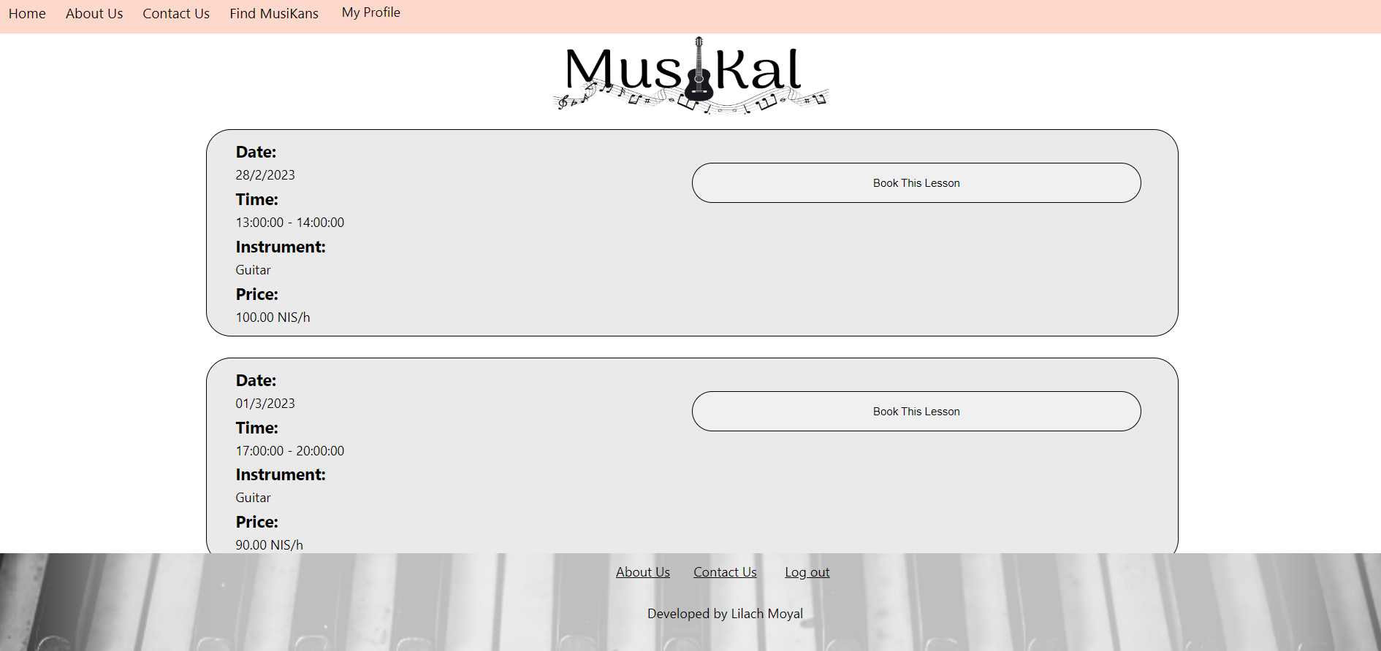

לחיצה על Book this lesson תעדכן שהשיעור תפוס ע"י הUSER המחובר (באמצעות שאילתת Update)

ותוביל את המשתמש לעמוד משוב דינמי (עמוד שמתריע על תקלות והצלחות שונות באתר)

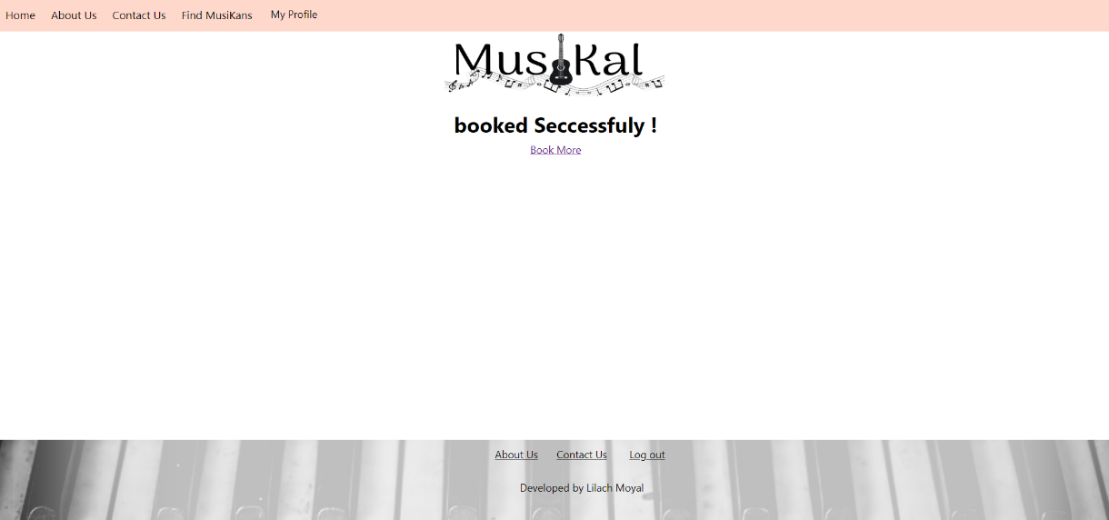

דרך הNavBar שבראש העמוד המשתמש יכול להתנתק בלחיצה על “log out” או למחוק את החשבון שלו מאתר זה באמצעות “Delete Account” (מחיקת החשבון נעשית באמצעות שאילתת DELETE), מיד לאחר מחיקת החשבון הcookies יתנקו והמשתמש יועבר אל עמוד הרישום מחדש.